
OSIE0004
OSIE0004 柱温箱产品介绍与软件控制说明
面向 OmicSolution 网站、产品资料中心与客户技术沟通
文档版本 | 发布日期 | 适用对象
1.0 | 2026-08-27 | 采购/实验负责人、色谱平台主管、售前售后与网站内容维护人员

适用软件
OmicSolution Spectronaut Pipeline Pro Worker v260827_fix1 或更新版本。实际运行版本可在 Worker 界面顶部的“运行版本”标识中查看。
上海易算生物科技有限公司
仅供科研与实验室设备控制使用

文档导航
本说明按“先安全、后连接、再控制、最后复盘”的顺序组织。首次使用建议完整阅读；日常操作可直接查看快速开始和故障排查。
1. 产品身份与定位
2. 软件控制能力
3. 典型使用流程
4. 安全与质量边界
5. 部署与远程协同
6. 数据记录与告警
7. 网站产品介绍建议
8. 交付与支持信息

1. 产品身份与定位
项目 | 说明
产品名称 | 易肽 OSIE0004 柱温箱
货号/型号 | OSIE0004
产品线 | 易肽色谱柱及柱温箱（与 IonOpticks HeatSync 产品线分开管理）
软件 | OmicSolution Spectronaut Pipeline Pro Worker v260827_fix1 或更新版本
用途 | 为 LC-MS 色谱柱提供受控温度环境，并通过 Worker 完成串口监控、设定温度、PID、加热输出、安全阈值、趋势记录和告警。
适用边界 | 科研与实验室设备控制；具体硬件规格、安装条件与耗材兼容性以铭牌和随货资料为准。
OSIE0004 的软件控制不是单独的演示页面，而是 Worker 的独立设备能力。它可以在 Master 离线时继续本机运行，也可以在现场授权后由 Master 集中查看或远程控制。
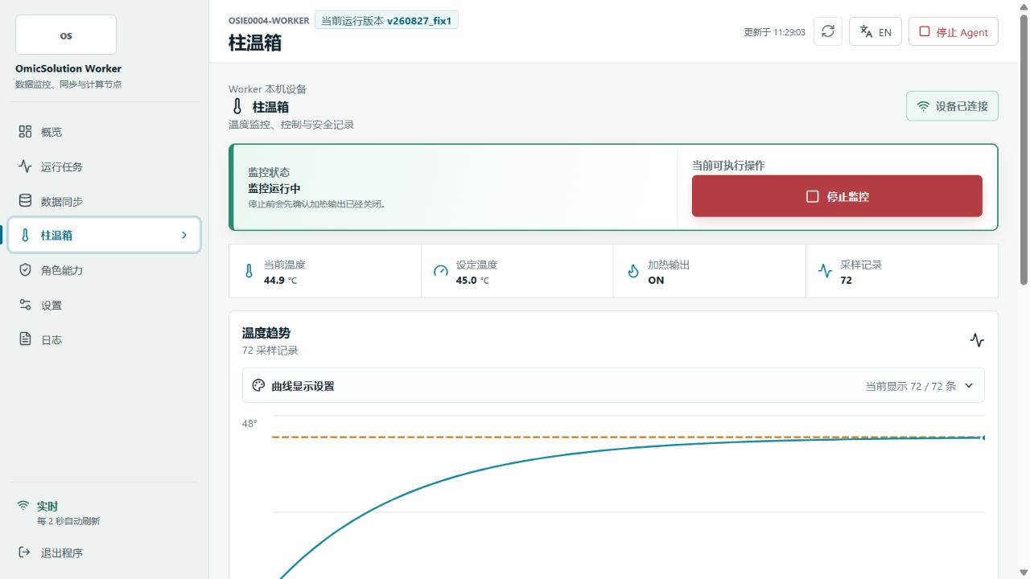
图：OSIE0004 正常运行监控界面
状态总览、监控生命周期、实时温度、设定温度、加热输出与趋势记录集中在同一页面。

2. 软件控制能力
能力 | 用户价值 | 控制原则
实时温度与状态 | 同时显示当前温度、设备设定温度、加热状态和采样数量。 | 以设备遥测为准，不用按钮点击代替执行确认。
设定温度与加热 | 分别设置温度和启停加热，避免启动监控时误加热。 | 高温二次确认、硬上限阻止、报警状态锁定。
PID 高级参数 | 供授权人员按设备验证结果调整 P/I/D 与控制周期。 | 逐项发送并确认；任一失败即停止。
USB 自动识别 | 保存设备身份，COM 号变化后自动匹配并切换。 | 身份无法唯一确认时要求人工选择。
趋势与导出 | 时间筛选、折线/点图、颜色/字体设置、CSV、PNG、SVG 导出。 | 筛选不改变原始遥测。
实时告警 | 红色显著提示、窗口置前、声音、确认静音、恢复状态。 | 温度恢复前保留报警；重复消息按冷却时间去重。
外部通知 | 登录后可按配置发送 App 和企业微信机器人报警/恢复消息。 | 依赖网络、账号、Webhook 和通知策略。
远程协同 | Master 统一查看多台 Worker，并对授权设备提交控制命令。 | 远程控制默认关闭，不能绕过 Worker 本机安全规则。

3. 典型使用流程
阶段 | 操作 | 可验证结果
连接 | 设备上电、USB/串口连接、Worker 选择并保存端口。 | 页面显示匹配端口；下次 COM 号变化可自动识别。
监控 | 启动柱温箱监控。 | 设备已连接，出现实时温度、设定温度和 PID。
设定 | 输入目标温度，按阈值要求确认。 | 设备回传新的设定温度。
加热 | 点击开启加热。 | 设备确认加热输出开启；趋势开始变化。
运行 | 查看趋势、阈值、日志和告警。 | 温度记录持续增长，异常有本机/外部通知。
结束 | 关闭加热、确认关闭、导出记录、停止监控。 | 加热状态为关闭，记录可追溯，监控安全停止。
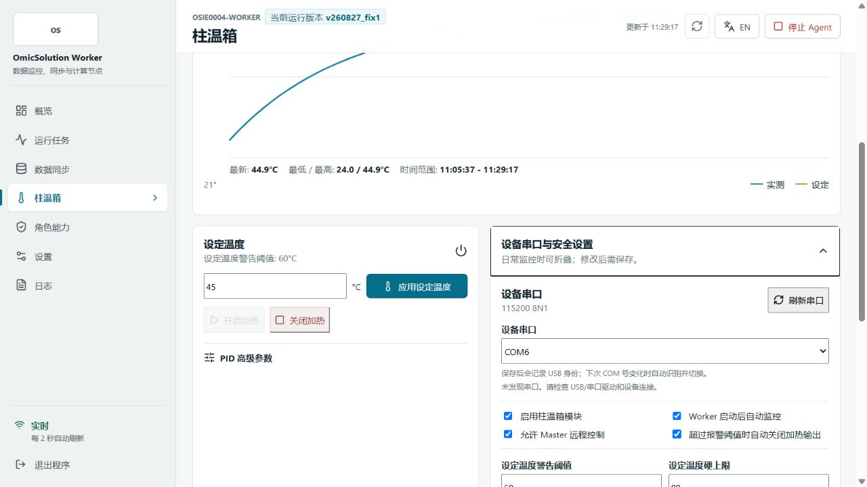
图：OSIE0004 连接与安全配置
保存 USB 身份后可在 COM 号变化时自动匹配；阈值、自动关闭、远程控制和日志频率均在本机配置。

4. 安全与质量边界
软件关闭加热输出，不切断市电
Worker 当前只使用控制器协议关闭加热输出。整机断电、独立过温保护、漏电保护和实验室电气安全措施仍须由硬件和现场 SOP 提供。
- 设定温度警告阈值用于要求人员复核，硬上限用于阻止不可接受的设定；两者可按已验证条件配置。
- 实测温度报警独立于设定温度；启用自动关闭后，Worker 会尝试关闭加热并记录设备确认。
- 通信中断、超时、写入失败或协议错误不会被当作成功；系统使连接失效并重连。
- 停止监控、移除柱温箱角色或退出 Worker 前先确认加热关闭。
- 软件告警不替代独立温度保护、现场巡视、设备校准和实验室应急程序。

5. 部署与远程协同
部署方式 | 适用场景 | 特点
Worker 本机 | 单台柱温箱日常运行；Master 暂时不可用。 | 本机连接、监控、控制、告警和记录保持可用。
Worker + Master | 多设备集中值守和实验室统一管理。 | Master 查看状态；Worker 本机授权后可远程控制。
Worker + 通知渠道 | 夜间运行或无人持续盯屏。 | 本机红色/声音告警，并可向 App/企业微信发送异常与恢复消息。
柱温箱角色与 Spectronaut 检索、实时分析、数据同步、Proxy Monitor 等 Worker 角色相互独立。管理员可按电脑用途组合启用，但应评估 CPU、内存、磁盘、网络和人员值守条件。

6. 数据记录与告警
- 温度遥测记录包括时间、实测温度、设定温度和加热状态，可按时间范围筛选并导出 CSV。
- 事件日志记录连接、重连、配置变更、控制命令、设备拒绝、超时、报警、自动关闭与恢复。
- 曲线支持折线、点图或组合显示，并可导出 PNG 和 SVG，便于实验记录、报告或培训材料使用。
- 报警确认只静音本次提示；温度恢复前界面仍保持红色状态，避免把“已知晓”误当作“已恢复”。
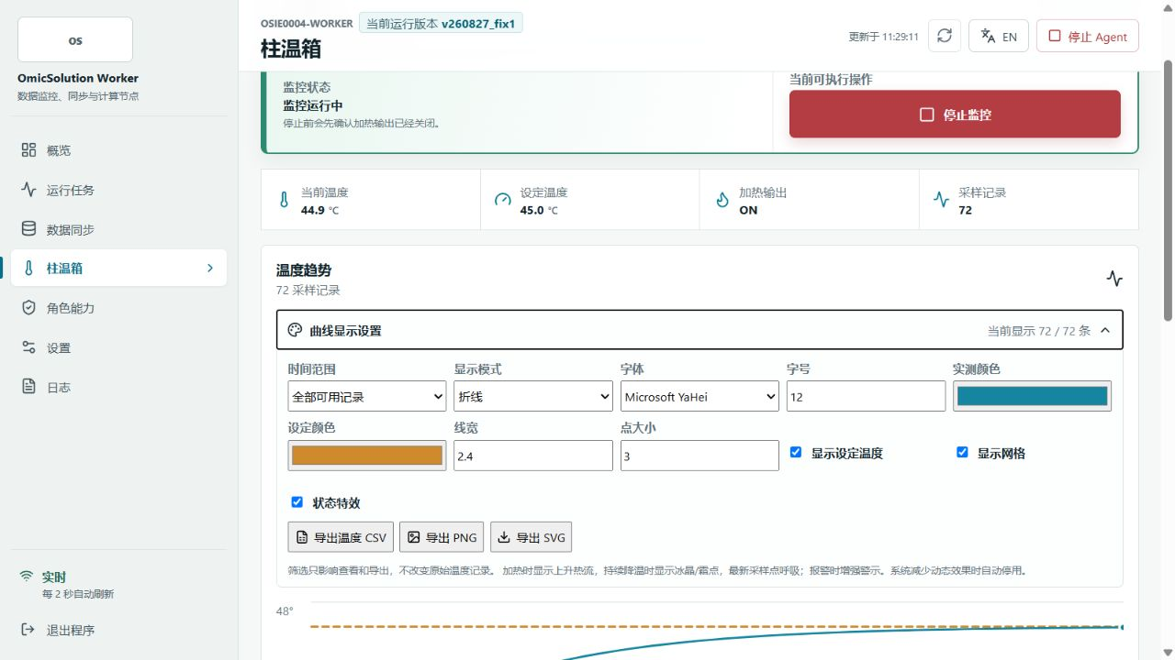
图：可筛选、可定制、可导出的温度趋势
温度遥测可按时间范围复核，并以 CSV、PNG 或 SVG 形式纳入实验记录。
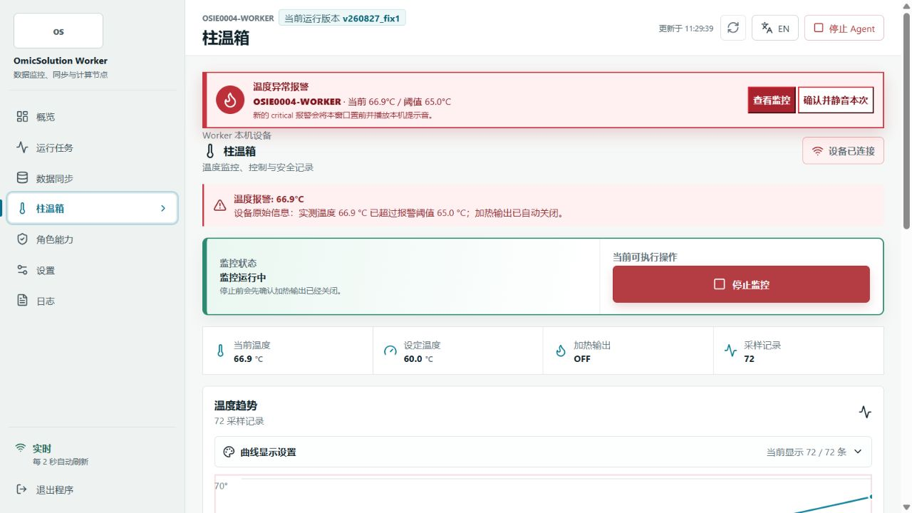
图：OSIE0004 温度异常报警
本机红色报警、窗口置前和一次提示音固定触发；App / 企业微信通知按登录与渠道配置执行，恢复前仍保留报警状态。

7. 网站产品介绍建议
推荐标题
OSIE0004 柱温箱：从温度设定到可追溯记录的一体化软件控制
推荐摘要：OSIE0004 可通过 OmicSolution Worker 完成串口监控、温度设定、PID 与加热输出控制，并提供阈值保护、USB 自动识别、温度曲线、日志/图像导出和实时告警。设备可独立在 Worker 本机运行，也可在现场授权后接入 Master 集中监控。

7.1 页面应明确展示的四类信息
- 怎么连接：设备上电、USB/串口连接、选择并保存端口。
- 怎么操作：启动监控 → 设定温度 → 开启加热 → 查看趋势 → 关闭加热 → 停止监控。
- 怎么判断成功：设备连接、遥测、设定值和加热状态均需有控制器回执。
- 有哪些限制：关闭加热不等于断电；远程控制默认关闭；外部告警依赖账号、网络和渠道配置。

8. 交付与支持信息
资料 | 用途
本产品介绍与软件控制说明 | 产品页面、售前沟通、软件能力与安全边界说明。
OmicSolution Worker 与 OSIE0004 柱温箱控制使用说明 | 首次安装、日常操作、告警、导出、故障排查和维护。
OSIE0004 铭牌与随货资料 | 电源、尺寸、环境、校准、兼容性及硬件维护的权威来源。
售后工单 | 选择易肽色谱柱及柱温箱 → 柱温箱 → OSIE0004，提交设备编号、日志、曲线和现场信息。
版本说明
本文档描述 v260827_fix1 的柱温箱控制功能。后续版本如调整界面或策略，以软件内帮助、在线说明书和更新记录为准。

